Regras para agendamento de Quadras do Departamento de Esportes- DeEsp

- O agendamento das Quadras externas, será feito pelo sistema SAGUI, para a mesma semana para no máximo a segunda-feira da semana seguinte;
Link SAGUI: https://sistemas.ufscar.br/sagui/
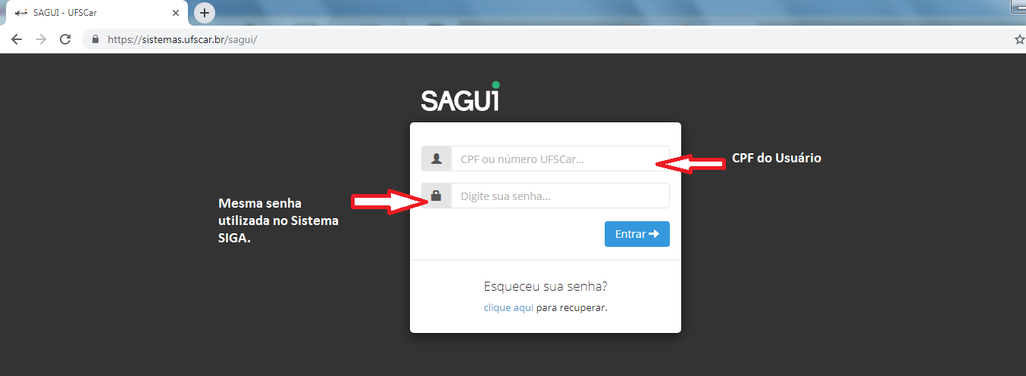
Para o Agendamento de Espaço após login no sistema, a esquerda da tela, clique em RESERVA DE SALAS, e logo depois em MARCAR RESERVA.
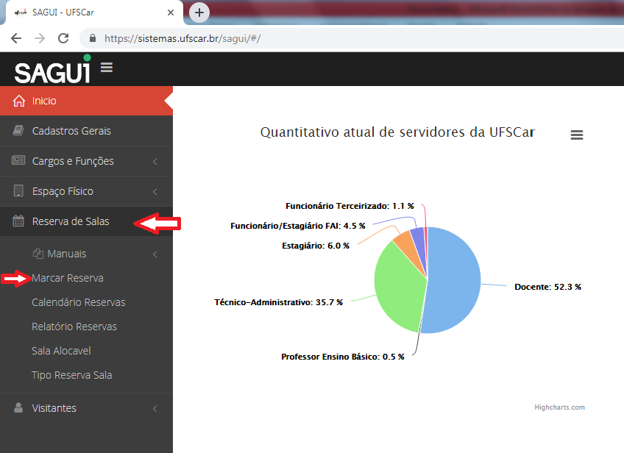

Na próxima tela selecione o campus e o local do parque esportivo que deseja solicitar
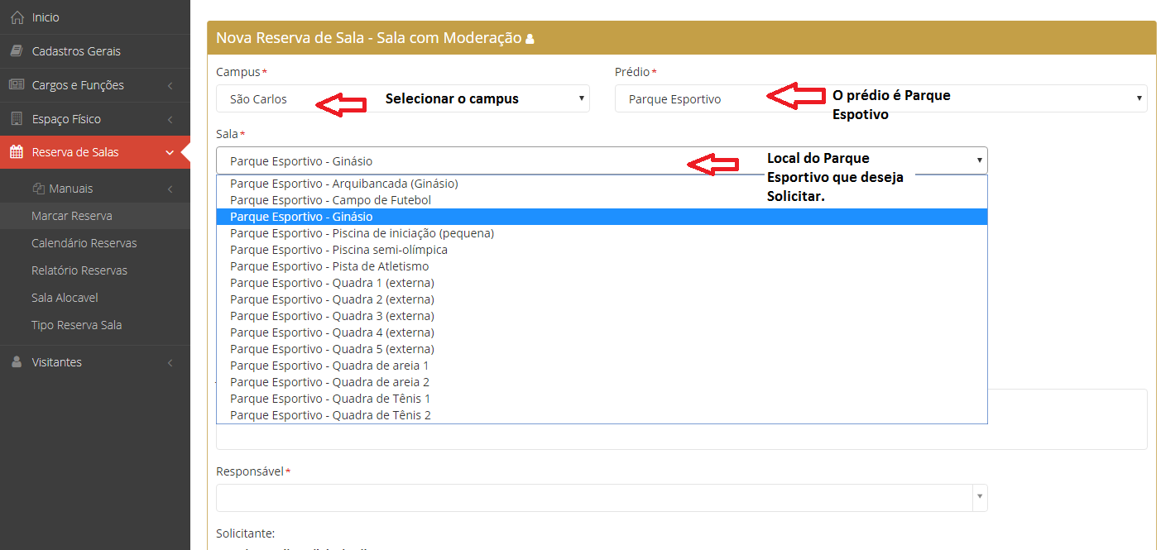
Em seguida nos informe os horários e o dia que deseja;
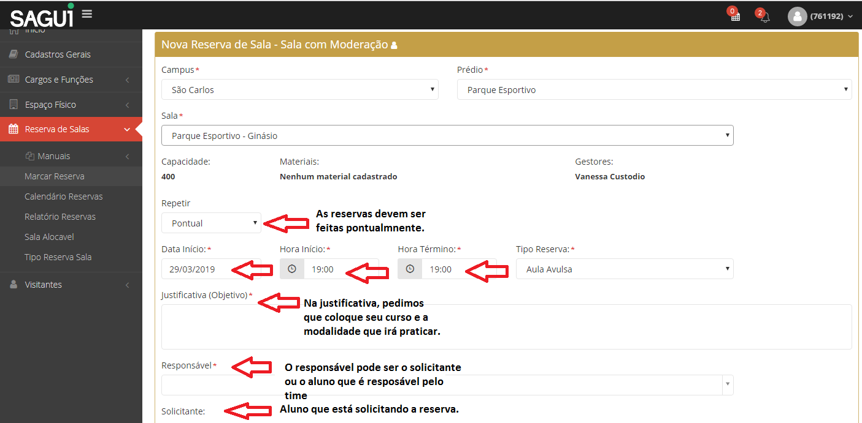

O agendamento será aprovado pelo moderador, e será enviado a confirmação por email.
Os Agendamentos deverão ser feitos para a semana , sendo aceito agendamento no máximo da sexta para a segunda posterior.
O Aluno que esta solicitando receberá por email a confirmação ou cancelamento de seu agendamento.
- Os cursos poderão agendar no máximo uma hora para a mesma modalidade.
- No dia do agendamento, deverá ser assinado a lista de comparecimento para a confirmação do uso na sala de retirada de material esportivo.

